Муниципальное автономное образовательное учреждение дополнительного образования детско-юношеская спортивная школа

Номинация

«Методическая разработка»

«Профилактика остеохондроза у обучающихся спортивной школы».

Автор: Громов Виктор Владимирович

Должность: тренер-преподаватель

Телефон: 89041727287

Адрес электронной почты: gromof56@mail.ru

ГО Карпинск

2021 год

Введение

На протяжении многих лет своей работы в спортивной школе я сталкивался с нарушением правильной осанки у обучающихся. Высокие перспективные ребята приходили в учебно-тренировочные группы с искривлением позвоночника различной степени, с крыловидными лопатками. А ведь издавна неоспоримой истиной считается, что при правильной осанке уменьшается давление на позвоночник, а это предохраняет от появления впоследствии болей в пояснице – недуга, котором страдают до трети взрослого населения в развитых странах.

Трагедия началась примерно четыре миллиона лет назад. Тогда наш предок попытался встать на ноги и сделал первые шаги. Эти шаги привели к тому, что человек стал «венцом творения», и одновременно – мучимым болями инвалидом. Так как наш позвоночник оставался в идеальном состоянии, мог выдержать солидные физические нагрузки.

Конечно, встав на задние конечности, наш отдаленный предшественник приобрел решающее преимущество перед представителями животного мира: у него освободились руки, и он получил возможность изготавливать инструменты и переносить тяжести.

Сегодня мы ощущаем отрицательные стороны этой эволюции. Если у животных позвоночник имеет четыре опоры, то у нас – только две. Под влиянием прямохождения позвоночный столб стал выглядеть как двойное «S». Тем самым лучше амортизируются удары и толчки. Однако нагрузки на кости и прежде всего, на межпозвоночные хрящи, велика: в положении стоя каждый квадратный сантиметр поясничного позвонка выдерживает давление в 100 кг. Более сотни суставов обеспечивают позвоночнику одновременно подвижность и стабильность, свыше двухсот мышц приводят в движение позвонки. Поэтому для обеспечения здорового позвоночника необходима его профилактика.

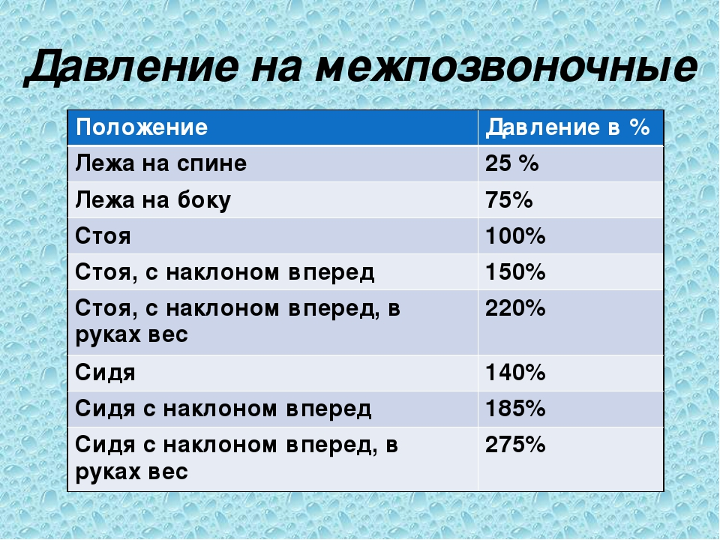

Глава 1. Строение позвоночника.

Позвоночник человека состоит из тридцати трех позвонков, расположенных один под другим и образующих вертикальный столб: семь верхних позвонков. называются шейными, следующие двенадцать – грудными, далее идут пять поясничных позвонков, затем пять позвонков, сращенных в треугольную форму – крестцовые и последние четыре – копчик (рис. 1).

Между позвонками расположены хрящи и связки, которые амортизируют удары, трения, растяжения, защищая позвоночник от перегрузок.

В середине каждого позвонка находится позвоночный отросток, на каждой стороне которого есть еще и боковые отростки, необходимые для защиты позвоночного столба от внешних ударов. На каждой стороне позвонка располагается межпозвонковый канал, из которого выходят нервы и кровеносные ссуды, содержащиеся в оболочке.

При физической нагрузке позвонки выходят из общего строя, слегка смещаясь или съезжая в сторону (рис. 2). Изгиб или искривление позвонков называется подвывих.

Мы знаем, что, когда кость выходит из соединения, это называется вывих. В позвонках этого никогда не происходит, но любой сдвиг позвонка сжимает нервы и кровеносные сосуды, идущие из этого позвонка, при этом концы нервов перестают нормально функционировать. Вследствие этого развивается остеохондроз какого-либо отдела позвоночника.

Рис. 1.

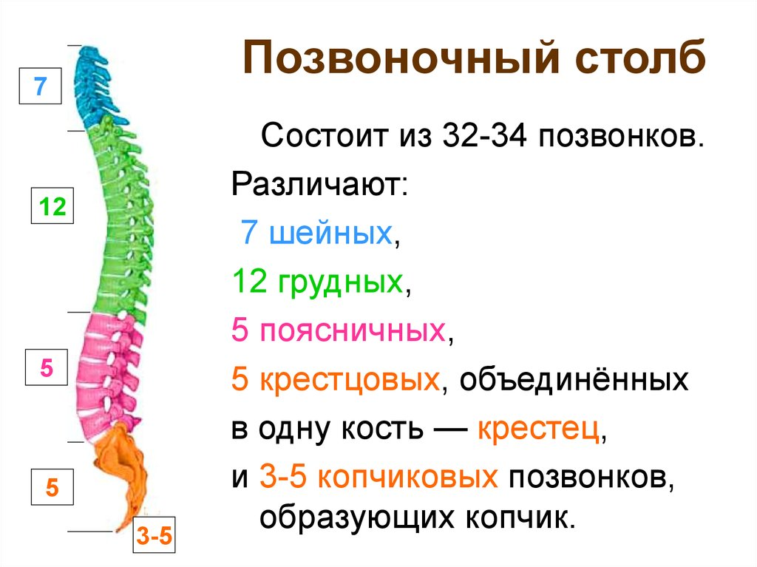

Рис. 2.

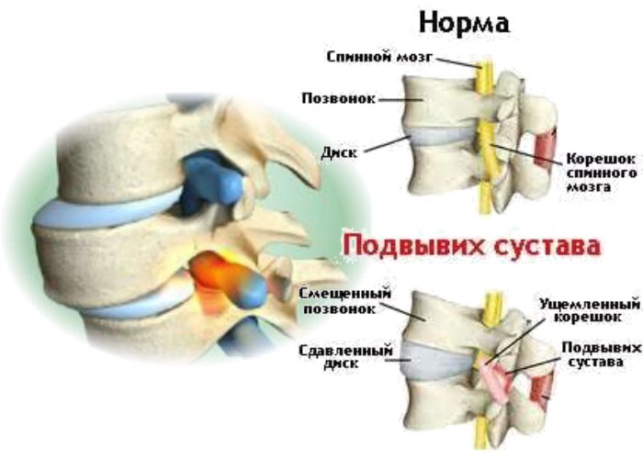

Глава 2. Что такое «остеохондроз» ?

Известный американский профессор Д.Митчелл назвал когда-то это заболевание "мелким бесом в спине", но, судя по страданиям, которые испытывают больные, этот бес не такой уж и «мелкий».

Остеохондроз является одним из самых распространенных заболеваний позвоночника. Сам термин остеохондроз (osteochondrosis образован из двух греческих слов osteon кость + chondros хрящ). В основе заболевания - дистрофия или, иначе говоря, нарушение питания тканей межпозвонкового диска с ослаблением его амортизирующих свойств. Постепенно это приводит к ухудшению функций позвоночника, ослаблению околопозвоночных мышц и связок, которое при нагрузке проявляется острыми болями в спине. Остеохондроз является одним из самых распространенных заболеваний позвоночника, часто поражающий людей уже в годы их наибольшей жизненной активности. Так, если в 20-29 лет остеохондрозом страдает - 10,8% населения, то к 40 годам его частота возрастает до 30,7% . К 50 годам болями в спине страдает до 87,5% популяции, что свидетельствует о роли возрастных изменений опорно-двигательного аппарата в развитии этой болезни.

Кроме того, к факторам риска развития остеохондроза относят: травмы позвоночника, нарушения его развития, гормональные нарушения, различные инфекционные поражения костей и многое другое.

 Чтобы лучше представить себе суть изменений, происходящих в позвоночнике, следует вспомнить основной принцип устройства этой чрезвычайно важной части локомоторного аппарата человека. Итак, позвонки, располагаясь один над другим, образуют позвоночный столб. Подвижность и упругость позвоночника, позволяющие выдерживать значительные нагрузки, обеспечиваются межпозвонковыми дисками. Межпозвонковые диски обеспечивают соединение позвонков, подвижность позвоночника и амортизацию. Диск состоит из пульпозного ядра (гелеобразной консистенции), которое и обеспечивает эластические свойства диска. Ядро же плотно фиксировано фиброзным кольцом. При ходьбе ядро стремится «расправиться», тем самым, обеспечивая равномерное распределение вертикальной нагрузки на фиброзное кольцо. То есть работают диски, как рессоры, пружины и т.п. устройства, смягчающие перепады осевой нагрузки.

Остеохондроз - полиэтиологическое заболевание, которое может вызываться множеством причин. С уверенностью можно сказать только то, что остеохондроз - расплата человечества за то, что оно «встало на ноги». Кроме того, освободившиеся при этом, верхние конечности человек давно использует для подъема тяжестей, еще более увеличивая весовые нагрузки на позвоночный столб. Если Вы, работая, например, за компьютером, длительное время сидите в вынужденном или неудобном положении, которое диктует обустройство Вашего рабочего мест, то приводит к постоянной нагрузке на одни и те же группы мышц. Возникающее при этом постоянное перенапряжение данных мышц постепенно приводит к болям, и разрушению межпозвонковых дисков. Кстати, в сидячем положении нагрузка на межпозвонковые диски намного больше, чем в положении стоя или лежа.  Что же происходит с позвоночником?

ОТПРАВНЫМ МОМЕНТОМ ЯВЛЯЕТСЯ ПОРАЖЕНИЕ ЯДРА МЕЖПОЗВОНКОВОГО ДИСКА!

Сначала происходит поражение студенистого ядра диска: наблюдается его высыхание, вследствие чего происходит снижение высоты межпозвонкового диска. Неравномерная и избыточная нагрузка на поражение фиброзное кольцо приводит к его «растрескиванию» с выбуханием (протрузия ядра в образовавшиеся щели). Уже на этой стадии, при тяжелых нагрузках может появляться постоянный комплекс проявлений заболевания, ранним из которых является болевой синдром.Постепенно происходит деформация фиброзного кольца с потерей эластических свойств всего диска. На этой стадии возникает стойкий, стабильный симптомокомплекс (боль, чувствительные расстройства). Затем процесс доходит до нарушения целостности наружных отделов фиброзного кольца с миграцией фрагментов ядра в подсвязочное пространство с формированием грыжи диска. Причем чаще всего провоцирующим фактором является резкое внезапное повышение внутридискового давления в результате физической нагрузки или резкого движения обычно с поворотом туловища. Позднее происходит разрушение фиброзного кольца с возникновением пролапса (выпадения) ядра. Это сопровождается развитием тяжелых клинических проявлений с наличием постоянного болевого синдрома уже без существенной связи с нагрузкой.

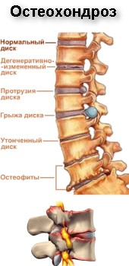

Клинические симптомы остеохондроза, в первую очередь зависят от того, какой отдел позвоночника поражен. Соответственно, остеохондроз подразделяется на шейный, грудной и поясничный. Важно понимать, что организм - единое целое и при появлении изменений в шейном отделе, зачастую в последствии поражаются ниже лежащие отделы позвоночника, т.к. на них падает повышенная нагрузка. При поражении шейного отдела ведущим проявлением будет боль - которая иногда «отдаёт» в область надплечья или, что важно знать, сердца. Так же возможно онемение пальцев рук вплоть до потери чувствительности в них.

При поражении грудного отдела боль чаще тупая, реже жгучая. Пациенты отмечают чувство сдавления всей грудной клетки. Объясняется это ограниченной подвижностью грудного отдела, из-за наличия 12 пар ребер, соединенных спереди грудиной, образующих грудную клетку и способствующих меньшей травматизации межпозвоночных дисков. К тому же, наличие физиологического искривления позвоночника а этом отделе (кифоз), способствует лучшему распределению нагрузки. Чаще остеохондрозом страдают мужчины 30-50 лет, чья работа связана с тяжелой физической нагрузкой или неудобствами рабочей позы. Боли могут локализоваться в пояснично-крестцовой области, с распространением на конечность или с локализацией только на ноге. Кожа становится сухой и отечной. Нередко у таких больных наблюдается нарушение нормальной функции мочевого пузыря. Иногда отмечается аналогическая поза - поза в которой уменьшается боль. Пациент перераспределяет основную часть нагрузки с больной ноги на здоровую. Вследствие этого, постепенно формируется сколиоз - «боковое» искривление позвоночника. Диагностика остеохондроза позвоночника носит комплексный характер.

В следующей главе своей работы я хочу рассмотреть меры по профилактике остеохондроза, исправлению осанки в процессе тренировки.

Глава 3. Комплекс упражнений для профилактики остеохондроза позвоночника.

В двадцать с небольшим лет мне, любящему спортивные игры – баскетбол и волейбол, очень нравилось тренироваться. Тренироваться часто, много и с полной отдачей. Во время одного из занятий, когда уже взмок и раскраснелся до предела, в пояснице что-то хрустнуло, сместилось, защемилось: холодный пот на лбу, вздохнуть нельзя от боли. Оказалось, подвывих поясничного отдела позвоночника. Однако явная болезнь с характерными симптомами сформировалась к тридцать годам. Лежал в больнице по месяцу и более. Официальный диагноз – дискогенный остеохондроз пояснично-крестцового отдела на уровне четвертого-пятого позвонков. Случайно наткнулся на публикации доктора В. Преображенского, где он описывает свою оздоровительную программу. Кое-что взял из нее, добавил свои, проверил на себе и пришел к выводу, что разработанный комплекс является великолепным профилактическим средством и может применяться в подготовительной или заключительной части спортивной тренировки. Ежедневное применения этой гимнастики для поясничного и шейного отделов позвоночника позволяет мне быть практически здоровым и продолжать активно заниматься волейболом.

Комплекс упражнений

|  |  |
| --- | --- |
| Упражнение № 1 | Наклон туловища назад и вперед с одновременным подниманием и опусканием рук. Угол наклона не менее 900 |
| Упражнение № 2 | Наклоны туловища влево-вправо, при этом дна рука скользит по ноге вниз, другая сгибаясь в локте, вверх по боку. |
| Упражнение № 3 | Вращение таза по часовой и против часовой стрелки. Руки на поясе. |
| Упражнение № 4 | Поочередные повороты туловища влево-вправо с одновременным разведением рук в стороны. |
| Упражнение № 5 | Стоя на одной ноге – махи другой вперед-назад. В качестве опоры можно использовать гимнастическую стенку. |
| Упражнение № 6 | Вращение головой по часовой и против часовой стрелки. |
| Упражнение № 7 | Повороты головы влево-вправо |
| Упражнение № 8 | Наклоны головы вперед-назад. |
| Упражнение № 9 | Наклоны головы влево-вправо. |
| Упражнение № 10 | Лежа на животе, руки за голову в замок, поочередно поднимая туловище-ноги, выполнять раскачивающие движения. |
| Упражнение № 11 | Висы на гимнастической стенке ил перекладине до одной минуты. |

Методические указания:

А) количество движений постепенно довести до 50 раз в каждую сторону;

Б) упражнения выполнять с максимальной амплитудой;

В) комплекс делать регулярно.

Заключение.

В чем же усматривается профилактический эффект гимнастики для позвоночника? Гимнастика развивает и укрепляет мышечный корсет вокруг позвоночного столба, а корсет – живая, эластичная муфта – берет на себя львиную долю всевозможных статических и динамических нагрузок – перегрузок и предохраняет позвоночник от чрезмерных недозволенных изгибов. Гимнастика массирует межпозвоночные диски, хрящи и прилегающие связки, суставные сумки. Они лучше кровоснабжаются, питаются, а значит дольше не склерозируются, не стареют и даже, как показывает опыт доктора В. Преображенского, вопреки утверждениям медицины, лечатся, уже прийдя когда-то в состояние совсем плохое, будто бы «необратимое».

Гимнастика препятствует отложению солей в многочисленных суставах позвоночника и связках. Соли как бы перемалываются ежедневными движениями. «Движения строят орган» - есть такое изречение, вышедшее из древности и многократно подтвержденное. Такова бегло роль гимнастики для поясничного и шейного отделов позвоночника.

Список использованной литературы

1. Верховский Ф. Позвоночник – «древо жизни». М.- «Физкультура и спорт». 1996
2. Гогулян М. Попрощайтесь с болезнями. М.- «Советский спорт». 1998
3. Преображенски В. Избавление от страха и страданий. М.- «Физкультура и спорт». 1998